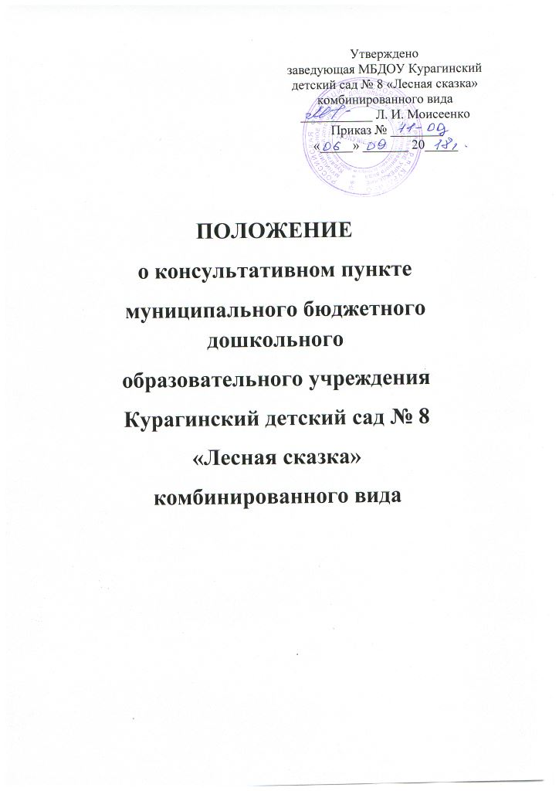

I. Общие положения.
1.1. Настоящее Положение разработано в соответствии с Федеральным законом от 29.12.2012 № 273-ФЗ "Об образовании в Российской Федерации", письмом Минобрнауки России от 31.01.2008 № 03-133 "О внедрении различных моделей обеспечения равных стартовых возможностей получения общего образования для детей из разных социальных групп и слоев населения".
1.2. Консультативный пункт для родителей (законных представителей) воспитанников и детей, не посещающих ДОУ, организуется в муниципальном бюджетном дошкольном образовательном учреждении Курагинский детский сад № 8 «Лесная сказка» комбинированного вида, реализующем общеразвивающую образовательную программу ДОУ.
1.3. Консультативный пункт создаётся для родителей (законных представителей) воспитанников и детей дошкольного возраста, не посещающих ДОУ.
1.4. Деятельность консультативного пункта организуется для обеспечения воспитания и обучения детей дошкольного возраста не охваченных дошкольным образованием, с целью выравнивания их стартовых возможностей при поступлении в школу и обеспечения успешной адаптации при поступлении в дошкольное образовательное учреждение (далее – ДОУ), оказания профессиональной помощи родителям (законным представителям) в вопросах воспитания и развития детей с учетом их особенностей раз-вития.
1.5. Образовательные услуги родителям (законным представителям) предоставляются на бесплатной основе.
1.6. Консультационный пункт не является юридическим лицом, его правовые вопросы решает ДОУ.
1.7. Непосредственную работу с родителями (законными представителями) и их детьми осуществляют специалисты консультативного пункта:
заведующая ДОУ, воспитатели, учитель-логопед, педагог-психолог, инструктор по физической культуре, медицинская сестра.

II. Цели, задачи и принципы работы консультативного пункта.
2.1. Консультативный пункт ДОУ создается с целью обеспечения единства и преемственности семейного и общественного воспитания, повышения педагогической
компетентности родителей (законных представителей), воспитывающих детей дошкольного возраста в форме семейного образования, поддержке всестороннего развития личности детей, не посещающих образовательное учреждение.
2.2. Основные задачи консультативного пункта ДОУ:
- проведение комплексной профилактики различных отклонений в физическом, психическом и социальном развитии детей дошкольного возраста;
- оказание консультативной помощи родителям (законным представителям) в обеспечении условий для развития, воспитания и обучения ребенка дошкольного возраста, непосещающего дошкольное учреждение;
- информирование родителей (законных представителей), об оказании квалифицированной помощи ребенку в соответствии с его индивидуальными особенностями развития;
- содействие в социализации детей дошкольного возраста, не посещающих дошкольное образовательное учреждение;
- обеспечение успешной адаптации детей при поступлении в дошкольное образовательное учреждение.
2.3. Принципы деятельности консультативного пункта:
– личностно-ориентированный подход к работе с детьми и родителями (законными представителями);
– сотрудничество субъектов социально-педагогического пространства;
– открытость системы воспитания.
III. Организация деятельности и основные формы работы психолого-педагогического консультативного пункта.
3.1. Консультативный пункт на базе МБДОУ Курагинский детский сад № 8 «Лесная сказка» комбинированного вида открывается на основании приказа заведующей ДОУ.
3.2. Организация консультативной и психолого-педагогической помощи родителям (законным представителям) строится на основе их взаимодействия со специалистами ДОУ. Консультирование родителей (законных представителей) может проводиться одним
или несколькими специалистами одновременно.
3.4. Координирует деятельность консультативного пункта заведующая ДОУ.
3.5. Формы работы психолого-педагогического консультативного пункта:
– очные консультации для родителей (законных представителей);
– коррекционно-развивающие занятия с ребенком в присутствии родителей (законных представителей);
– совместные занятия с родителями и их детьми с целью обучения способам взаимодействия с ребенком;
– мастер-классы, тренинги, практические семинары для родителей (законных представителей) согласно утвержденному графику ежемесячно.
3.6. Консультативный пункт работает два раза в неделю согласно расписанию, утвержденному заведующей ДОУ.
IV. Документация консультативного пункта.
4.1. Ведение документации консультативного пункта выделяется в отдельное делопроизводство.
4.2. Перечень документации консультативного пункта:
- Положение о консультативном пункте
- 2. Приказ об открытии консультативного пункта
- 3. График работы консультативного пункта;
- 4. Приказ о зачислении детей и их родителей в консультативный пункт ( по обращению)
- 5. Заявления родителей на разрешение посещать консультативный пункт
- 6.План работы который разрабатывается специалистами ДОУ на учебный год и утверждается заведующей ДОУ. В течение учебного года по требованию родителей (законных представителей) в документ могут вноситься изменения;
- 7. Годовой отчет о результативности работы;
- 8. Журнал посещаемости;
5. Заключительные положения.
5.1. Настоящее Положение вступает в действие с момента издания приказа заведующей ДОУ.
5.2. Срок действия положения не ограничен. Данное положение действует до принятия нового.

